Mobile

Logo Bunge esticado
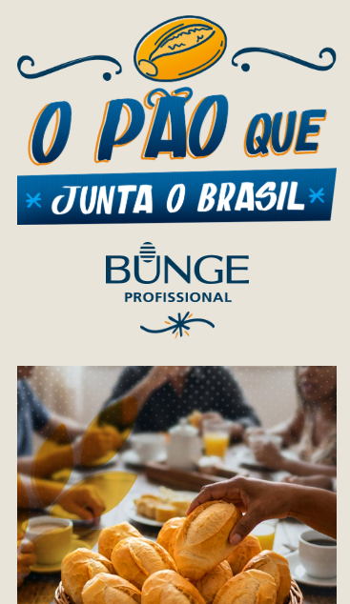
No mobile, deixar imagem retangular
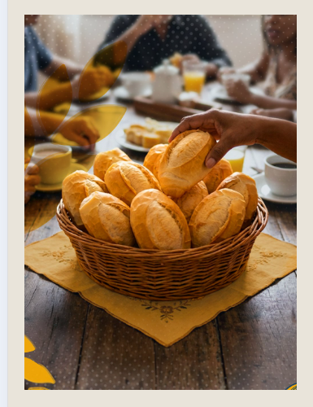

Elemento pão está cortado entre as duas dobras
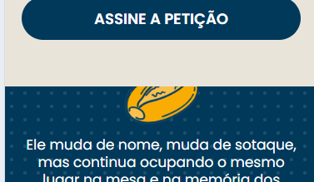

Nome dos pães estão muito próximos
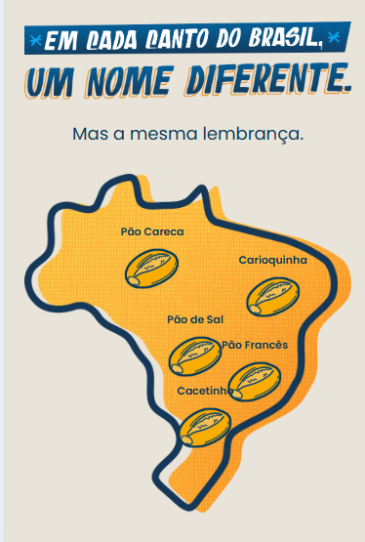

Ajustar etapas para que fiquem em vertical ou colocar uma seta visível para mover
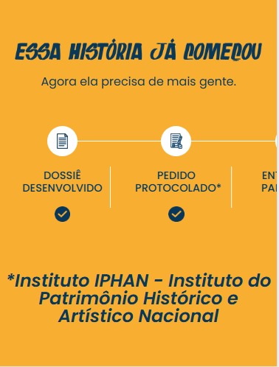

Ajustar textos para que fique abaixo das aspas
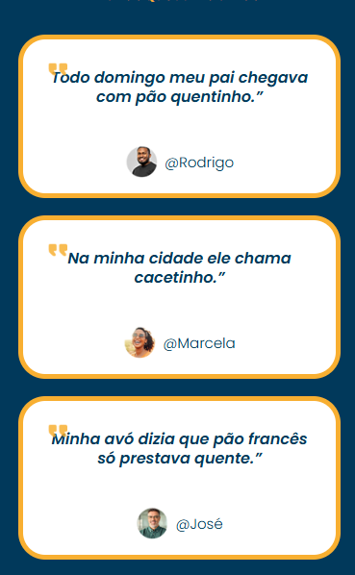
Elemento pão cortado entre as dobras
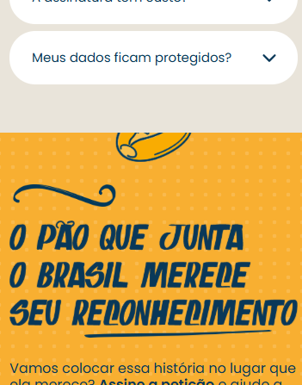
Logo Bunge esticado
Colocar o logo no final da página
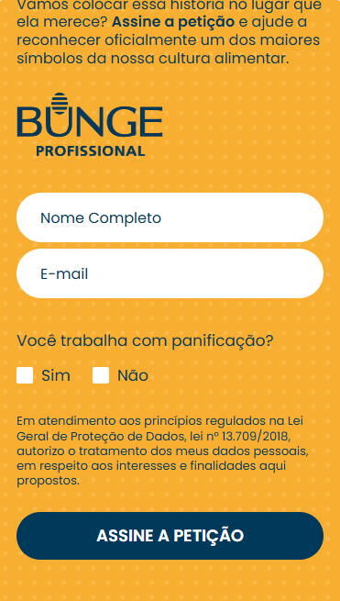

Desktop
Elemento pão cortado
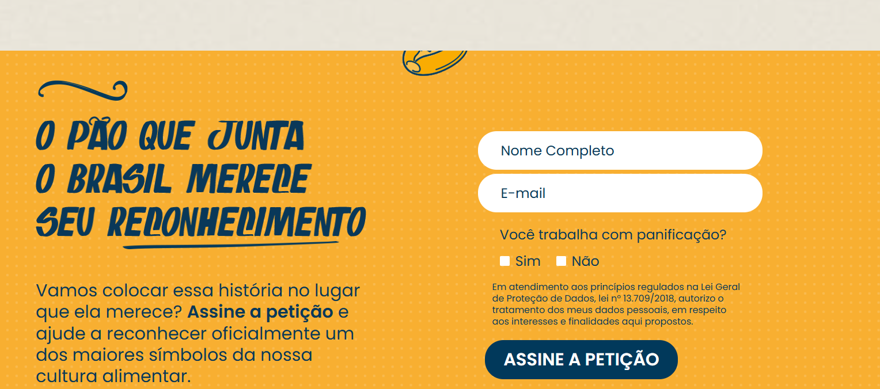

Elemento pão desnivelado entre as dobras
